Soupe de poulet aux crozets
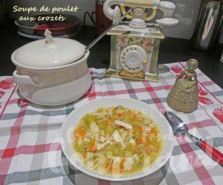 Pour 4 Croquants-Gourmands
- 250 g d'escalopes de poulet
- 350 g de carottes
- 500 g de poireaux
- 1 litre d'eau
- 3 tablettes de bouillon de volaille
- 100 g de crozets
- huile d'olive
- sel & poivre du moulin
- Comté râpé à volonté
Couper le poulet en petite aiguillettes.
Couper les carottes et les poireaux en petits dés.
Dans un faitout faire rissoler les aiguillettes de poulet sans les laisser dorer.
Les réserver.
Mettre à leur place les dés de carottes et de poireaux.
Laisser revenir en remuant souvent pour laisser suer les poireaux.
Mouiller avec l'eau et ajouter les tablettes de bouillon.
Porter à ébullition et laisser frémir à couvert pendant 20 minutes.
À ce stade vous pouvez laisser en attente jusqu'au moment du repas.
Dans ce cas, un moment avant l'heure du repas, porter la soupe à ébullition.
Ajouter les aiguillettes de poulet et les crozets.
Laisser frémir en remuant de temps en temps pendant 15 à 20 minutes jusqu'à ce que les pâtes soient cuites.
Vérifier l'assaisonnement en sel.
Servir immédiatement avec à disposition le moulin à poivre et du comté râpé.

